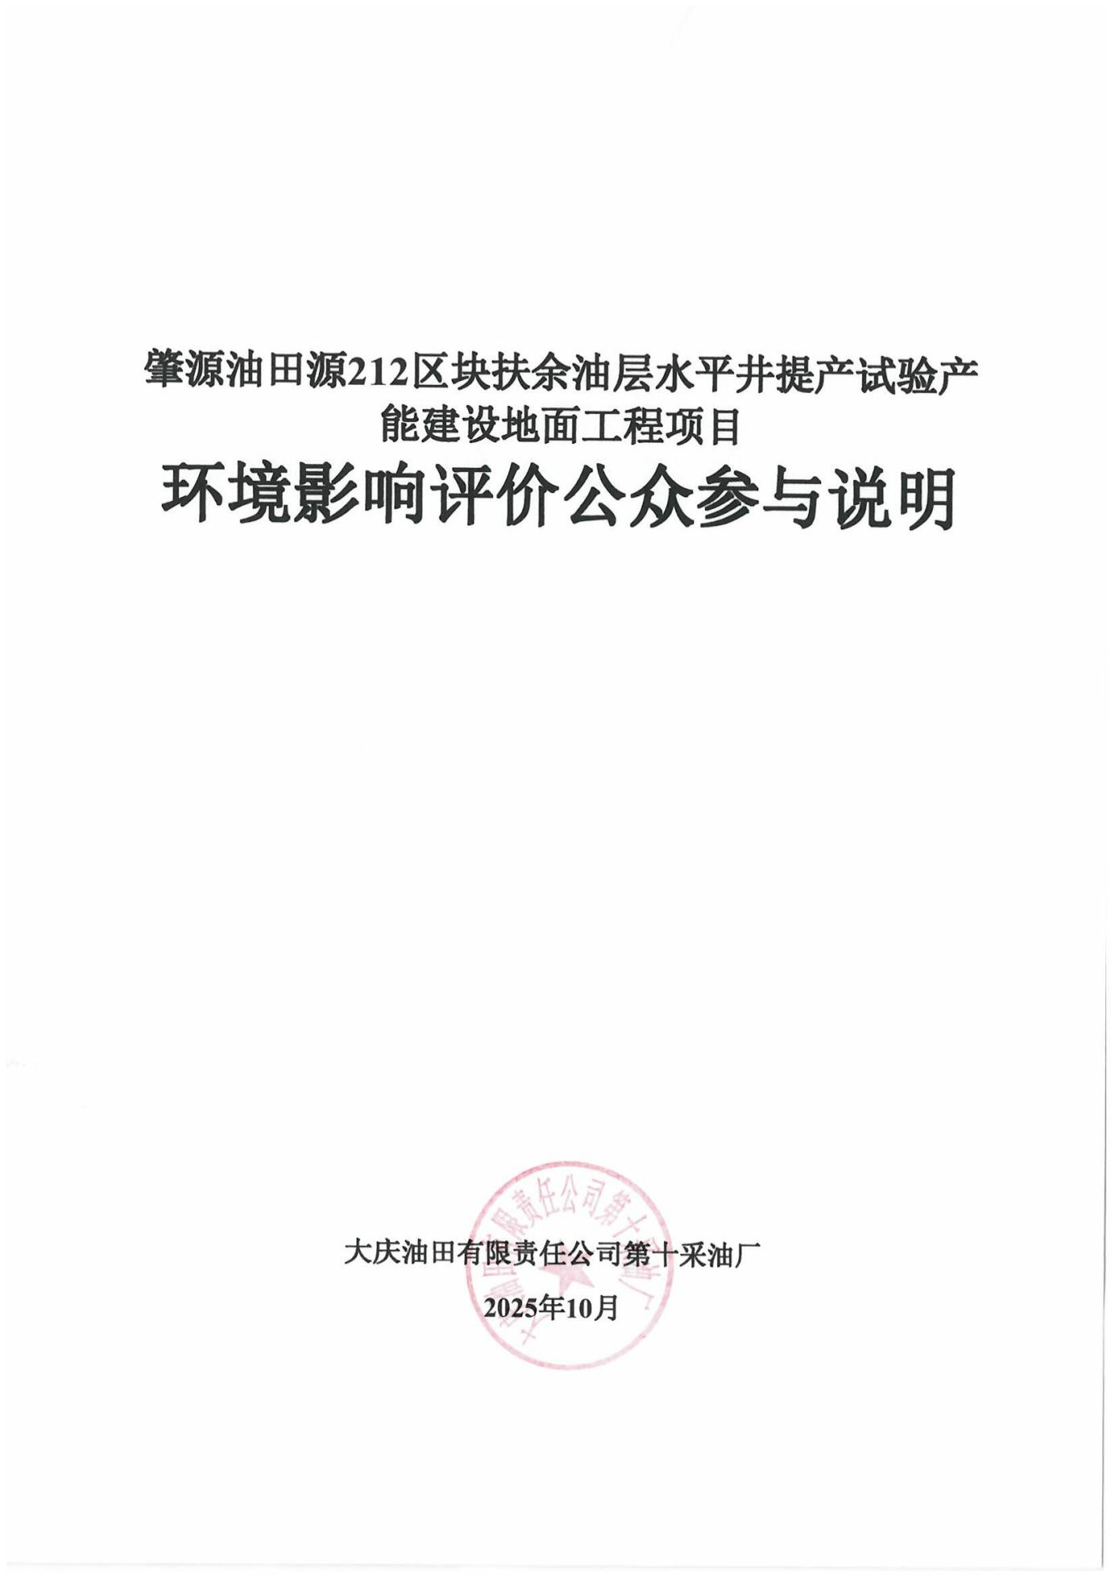

目录
1 概述 1
2 首次环境影响评价信息公开情况 1
3 征求意见稿公示情况 4
4其他公众参与情况 18
5公众意见处理情况 18
6报批前公开情况 18
7 其他 20
8 诚信承诺 16

1 概述
大庆油田有限责任公司第十采油厂拟在大庆市肇州县境内建设《肇源油田源212区块扶余油层水平井提产试验产能建设地面工程项目》，委托森诺环保有限公司进行本项目环境影响评价工作，并按照《环境影响评价公众参与办法》（生态环境部第4号，2019年1月1日起实施）的规定在本项目环境影响报告书编制阶段开展了公众参与工作。
大庆油田有限责任公司第十采油厂于2025年8月1日确定环境影响报告书编制单位为森诺环保有限公司，并于2025年8月8日首次公开了本项目环境影响评价信息，于2025年9月10日公开了本项目环境影响报告书征求意见稿，分别在2025年9月25日和2025年9月28日进行了2次报纸公示。征求意见稿公示期间在公众知悉的场所张贴了公告并持续公开了11个工作日。

2 首次环境影响评价信息公开情况
2.1 公开内容及日期
2.1.1公开内容
在本项目首次环境影响评价信息公开中公开了如下内容：
肇源油田源212区块扶余油层水平井提产试验产能建设地面工程项目
环境影响评价第一次信息公示

一、建设项目名称及概要
项目名称：肇源油田源212区块扶余油层水平井提产试验产能建设地面工程项目
建设地点：大庆市肇源县和平乡后欧力马屯西侧及东侧、四方山村北侧以及肇源镇刘兽医屯东侧；
建设规模：新钻油井6口，形成1座平台井场和4口单井井场，采用射孔和压裂完井；基建油井4口，共形成丛式平台1座，独立井2口，新建3座拉油点，配套新建井场集油管道0.06km；并配套建设供配电、道路等辅助工程，预计建成产能1.16×10⁴t/a；
现有工程基本情况：源212区块地理上处于松嫩平原中部，位于黑龙江省大庆市肇源县境内，区块东部为朝阳沟油田，西部为头台油田，北部为肇州油田，在肇源油田勘查探矿权内，属于矿业权使用年限期，源212区块预计动用地质储量63.33×10⁴t，动用含油面积3.2km²。源212区块已开发系统采用水驱开发方式，地面系统建有油、水、电、路等工程。
环境保护情况：油气集输过程采取了密闭工艺流程，管线均埋地敷设、依托场站内各关键接口法兰均进行了密闭处理，有效的控制了无组织气体的挥发；依托场站加热装置采用清洁能源天然气为燃料；井场、依托场站设备选用低噪声设备、机泵等设备安装减震基础；采出液分离水拉运至含油污水处理站处理达标后回注油层，不外排；固体废物合法处置；加强防渗设施设备维护，出现破损的及时修复完善，降低土壤和地下水污染风险。
建设性质：改扩建
二、建设单位
建设单位：大庆油田有限责任公司第十采油厂
联系方式：18345597860 联系人：张东旭
通讯地址：黑龙江省大庆市肇州县朝阳沟镇
邮箱：834563499@qq.com
三、承担评价工作的环境影响评价机构
单位名称：森诺环保有限公司
联系方式：15776168747 联系人：李工
通讯地址：黑龙江省大庆市高新区外包园A1座1单元7楼
邮箱：1144896701@qq.com
四、公众意见表的网络链接
建设项目环境影响评价公众意见表见附件，并按照表格规定格式要求填写（注：公众提交意见时，应当提供有效的联系方式，采用实名方式提交意见并提供常住地址）。
五、提交公众意见表的方式和途径
在环境影响评价报告书征求意见稿编制过程中，公众可以通过电话、电子邮件等方式向建设单位提出与环境影响评价相关的意见。
2.2 公开方式
2.2.1 网络
本项目首次环境影响评价信息公开的载体为：黑龙江环保技术服务网。
（1）载体选取符合性分析
本项目首次环境影响评价信息公开选择了黑龙江环保技术服务网，符合《办法》中第九条“通过建设项目所在地公共媒体网站”进行公开的要求。
（2）网络公示时间
建设单位于2025年8月8日首次公开了本项目环境影响评价信息。
（3）网址及截图。
网址：http://www.hljhbjsfw.cn/NewsDetail.aspx?ID=834
截图：
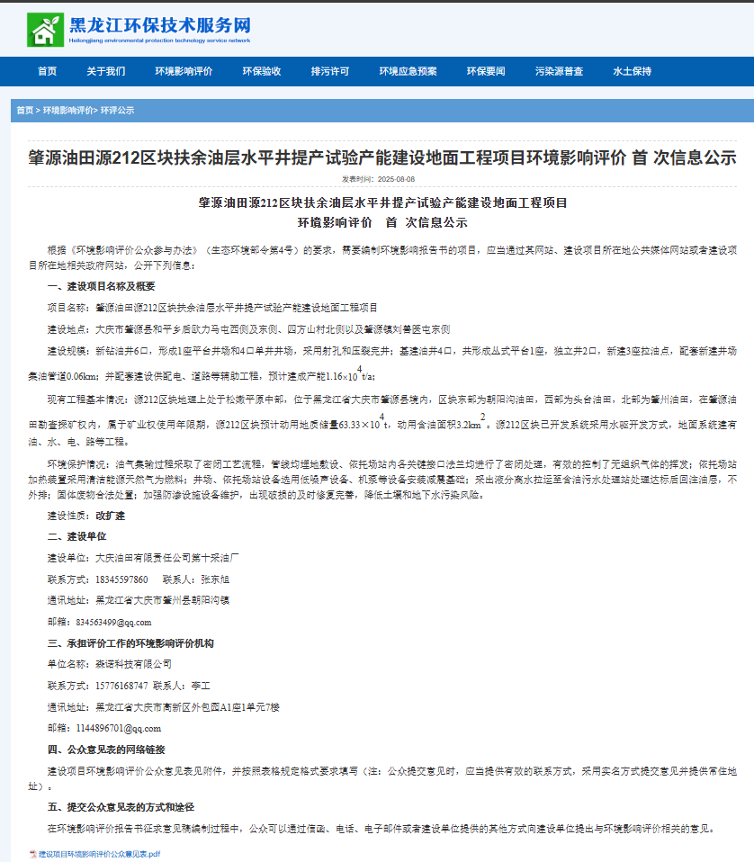

2.2.2其他
无。
2.3 公众意见情况
无。

3 征求意见稿公示情况
3.1 公示内容及时限
3.1.1公开内容

《肇源油田源212区块扶余油层水平井提产试验产能建设地面工程项目环境影响报告书》
征求意见稿公示

根据《环境影响评价公众参与办法》（生态环境部第4号，2019年1月1日起实施）的规定，建设项目环境影响报告书征求意见稿形成后，建设单位应当公开下列信息，征求与该建设项目环境影响有关的意见，具体内容如下：
（一）环境影响报告书征求意见稿全文的网络链接及查阅纸质报告书的方式和途径
（1）公众可以通过本次网络附件下载报告书。
（2）查阅纸质报告书方式和途径：黑龙江省大庆市高新区外包园A1座1单元7楼，联系人李工，电话15776168747。
（二）征求意见的公众范围
征求公众意见的范围主要是项目环境影响评价范围内的公民、法人及其他组织的意见。本次征求意见的公众范围为项目周边2.5km范围内的后欧力马屯、四方山屯、刘兽医屯、王家粉坊屯、王家园子屯等公民、法人和其他组织。
（三）公众意见表的网络链接
公众可在附件下载公众意见表并按照规定格式要求填写。
注：公众在提交意见时，应当提供有效的联系方式。国家鼓励公众采用实名方式提交意见并提供常住地址。
（四）公众提交公众意见表的主要方式和途径
公众可以通过电话、电子邮件等方式向我单位提出与环境影响评价有关的意见。建设单位联系人张工，大庆油田有限责任公司第十采油厂，电话18345597860，邮箱834563499@qq.com；环评单位联系人李工，电话15776168747，邮箱1144896701@qq.com。
（五）公众提出意见的截止时间
公众提出意见的起止时间：2025 年 9月10日～2025年9月29日。
3.1.2公开日期
建设单位于2025 年9月10日～2025年9月29日公开了本项目环境影响报告书征求意见稿。
根据上述公开内容及日期的描述，公开的内容符合《办法》第十条中需公开的相关信息，征求公告意见的期限不少于10个工作日。征求意见稿中给出了基本完成的环境影响报告书。因此，公开内容及日期均符合《办法》中的规定及要求。
3.2 公示方式
3.2.1 网络
本项目征求意见稿公示的载体为：黑龙江环保技术服务网；
（1）载体选取符合性分析
本项目征求意见稿公示选择了黑龙江环保技术服务网，符合《办法》中第九条“通过建设项目所在地公共媒体网站”进行公开的要求。
（2）网络公示时间
建设单位于2025年9月10日公开了本项目环境影响报告书征求意见稿。公示期限从2025 年 9月 10日～2025年9月29日。
（3）网址及截图
网址：http://www.hljhbjsfw.cn/NewsDetail.aspx?ID=836
截图：

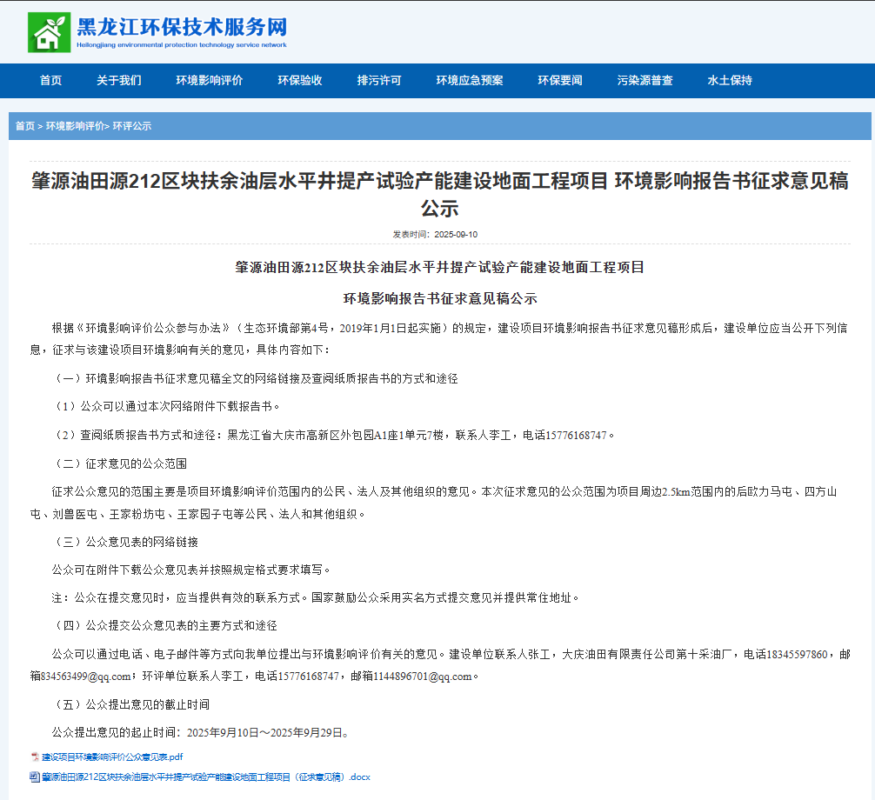
3.2.2 报纸
本项目报纸公开的载体为大庆油田报，属于建设项目所在地公共易于接触的报纸；公示的时间分别为2025年9月25日和2025年9月28日两次。符合《办法》中要求的在征求意见稿公示期内报纸公开信息不得少于2次的规定。
报纸公示内容如下：
《肇源油田源212区块扶余油层水平井提产试验产能建设地面工程项目
环境影响报告书》征求意见稿公示

（一）环境影响报告书征求意见稿全文的网络链接及查阅纸质报告书的方式和途径
（1）网络链接：http://www.hljhbjsfw.cn/NewsDetail.aspx?ID=836
（2）查阅纸质报告书方式和途径：黑龙江省大庆市高新区外包园A1座1单元7楼，联系人李工，电话15776168747。

（二）征求意见的公众范围
本次征求意见的公众范围为项目周边2.5km范围内的后欧力马屯、四方山屯、刘兽医屯、王家粉坊屯、王家园子屯等公民、法人和其他组织。

（三）公众意见表的网络链接
网络连接：http://www.hljhbjsfw.cn/NewsDetail.aspx?ID=836

（四）公众提交公众意见表的主要方式和途径
公众可以通过电话、电子邮件等方式向我单位提出与环境影响评价有关的意见。建设单位联系人张工，黑龙江省大庆市肇州县朝阳沟镇第十采油厂，电话18345597860，邮箱834563499@qq.com；环评单位联系人李工，电话15776168747，邮箱1144896701@qq.com。

（五）公众提出意见的截止时间
公众提出意见的起止时间：2025年9月13日-2025年9月29日。
2025年9月25日报纸公示图片如下：
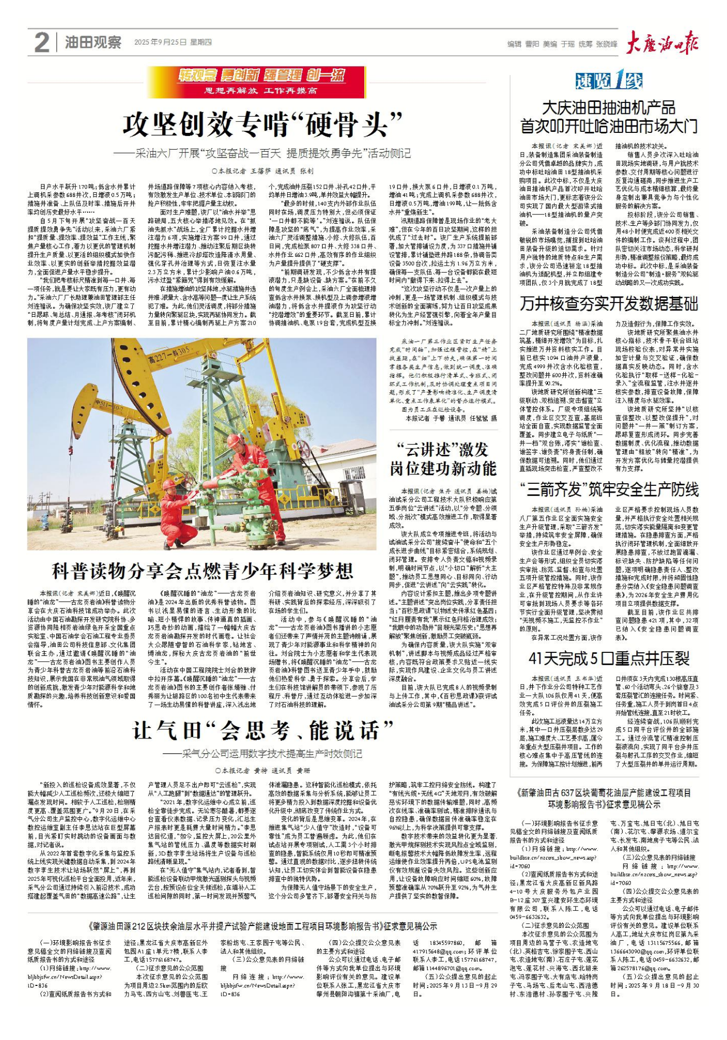

2025年9月28日报纸公示图片如下：
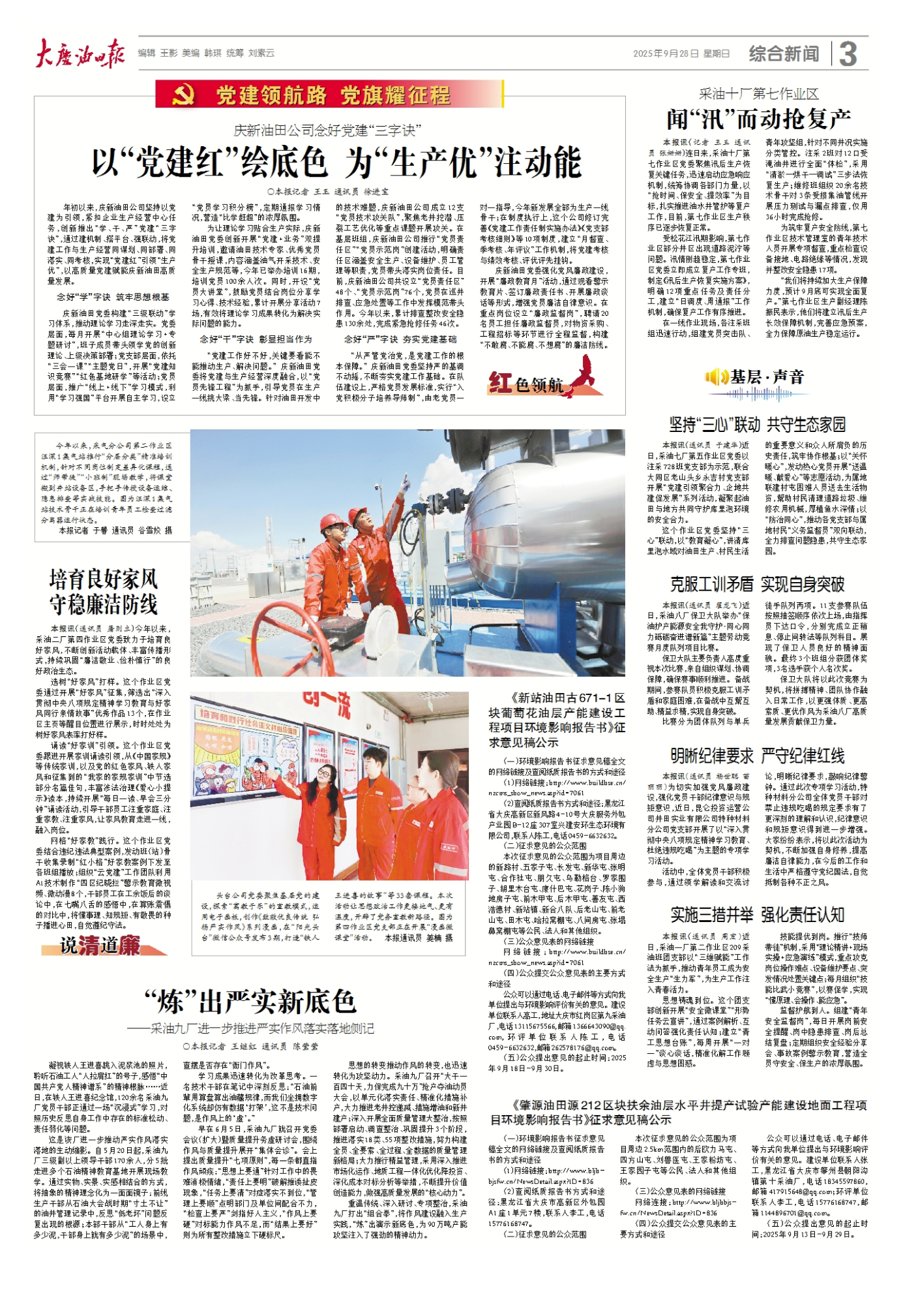

3.2.3 张贴
评价范围内环境保护目标包括各村屯等。建设单位在公众易于知悉的场所张贴了公示，张贴地点为评价范围内各居住区；张贴时间为2025年9月10日-2025年9月29日，符合《办法》中要求的在征求意见稿公示的同时通过在建设项目所在地公众易于知悉的场所张贴公告进行信息公开的要求。张贴的公示内容与3.1.1网站公示内容相同。
张贴公告的照片如下：
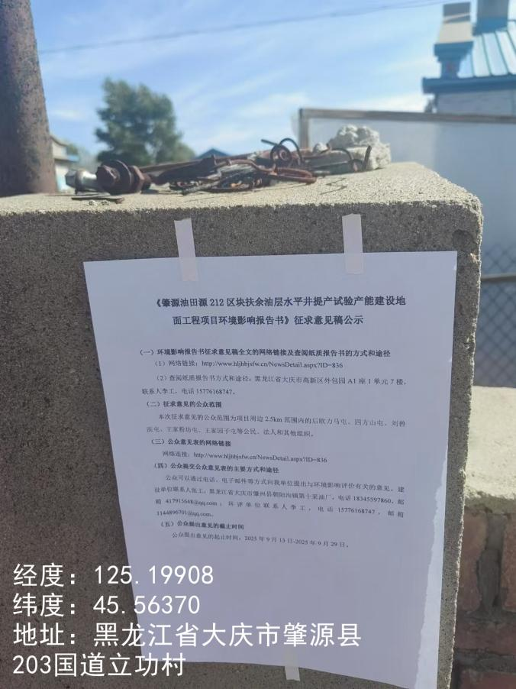 | 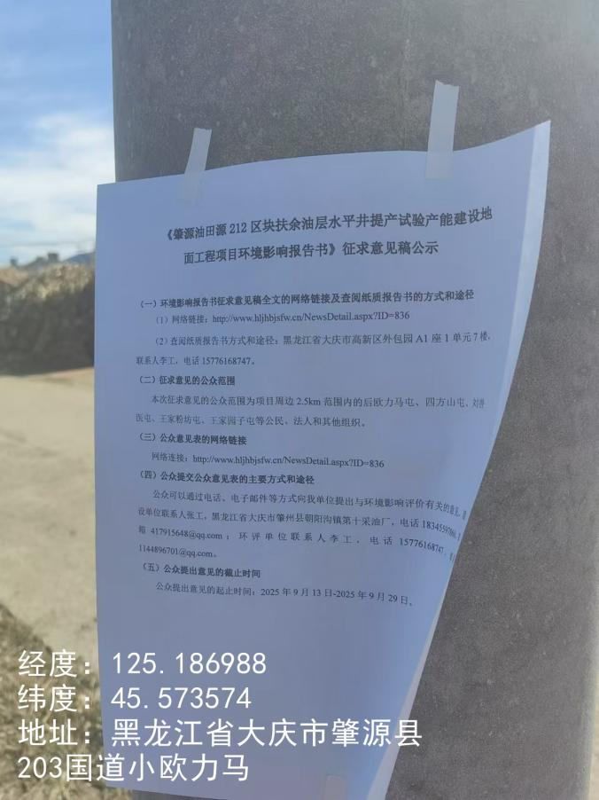
立功村 | 小欧力马屯
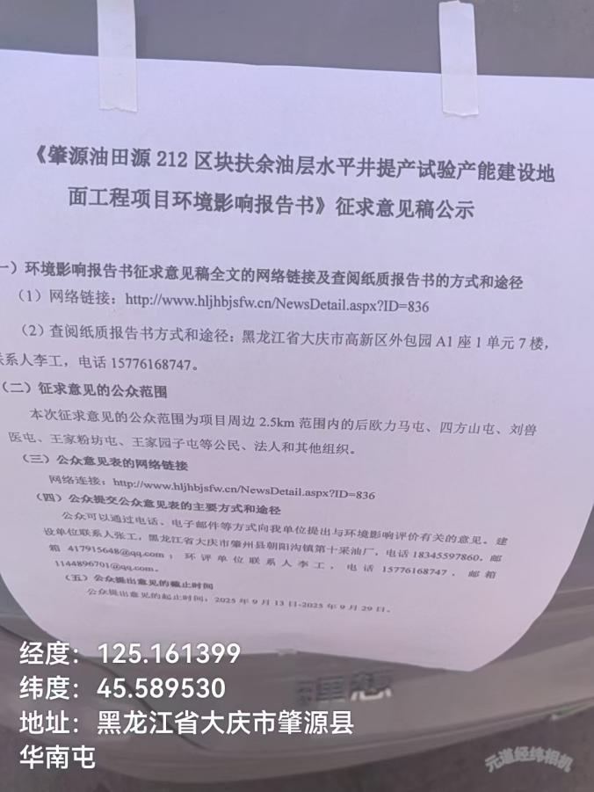 | 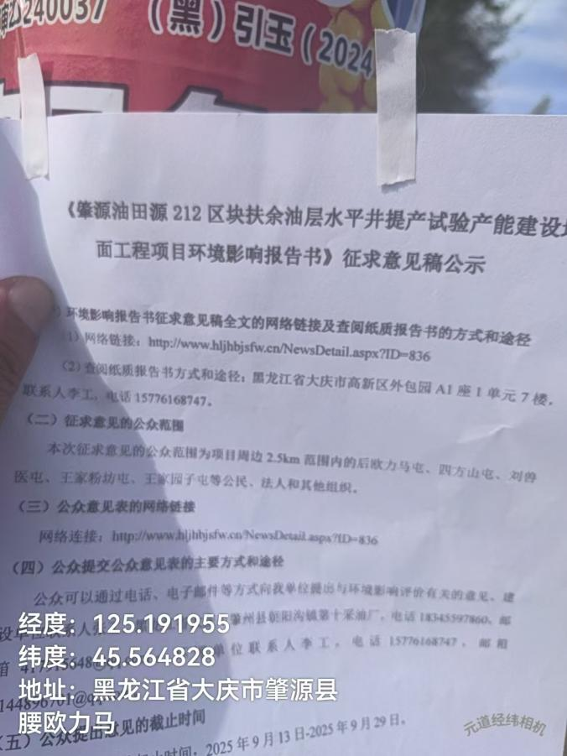
华南屯 | 腰欧马力屯
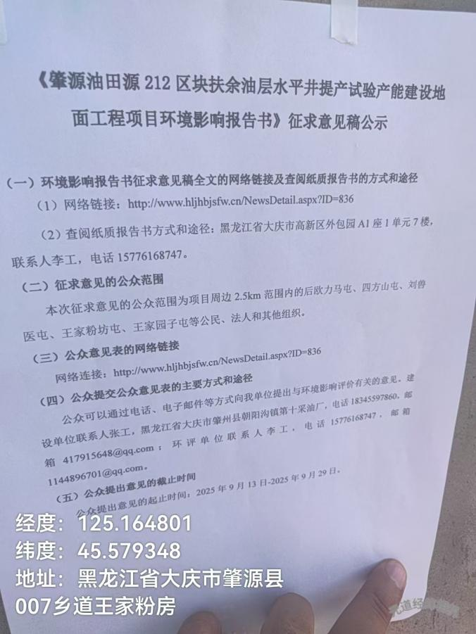 | 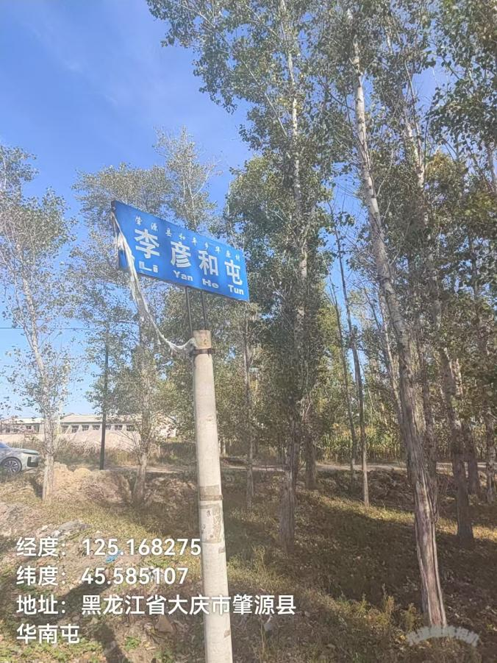
王家粉坊屯 | 李彦和屯
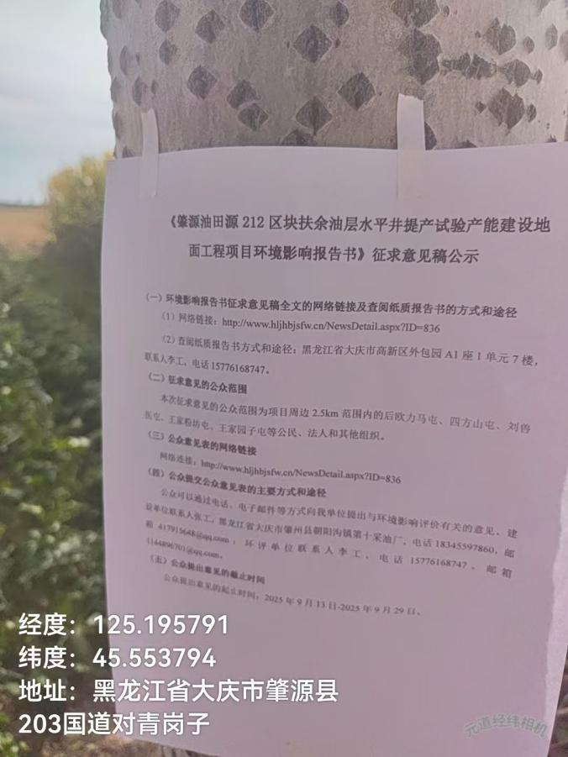 | 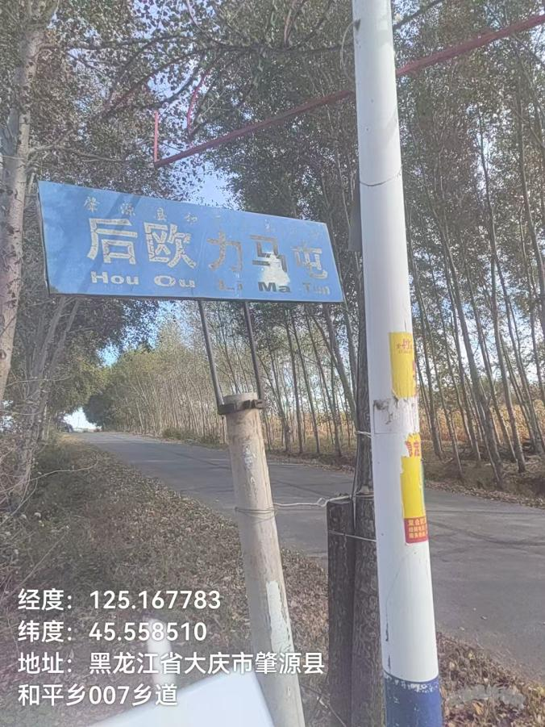
对青岗子屯 | 后欧力马屯
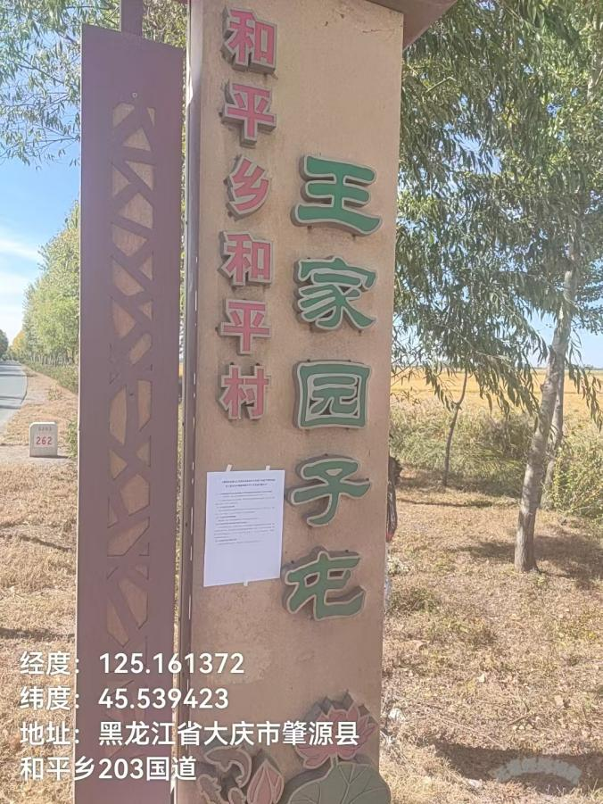 | 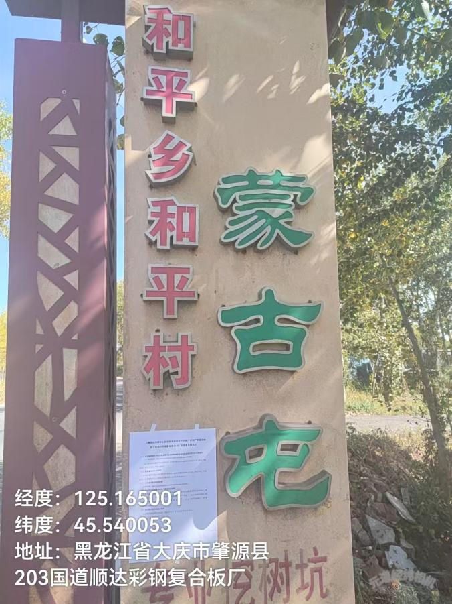
王家园子屯 | 蒙古屯
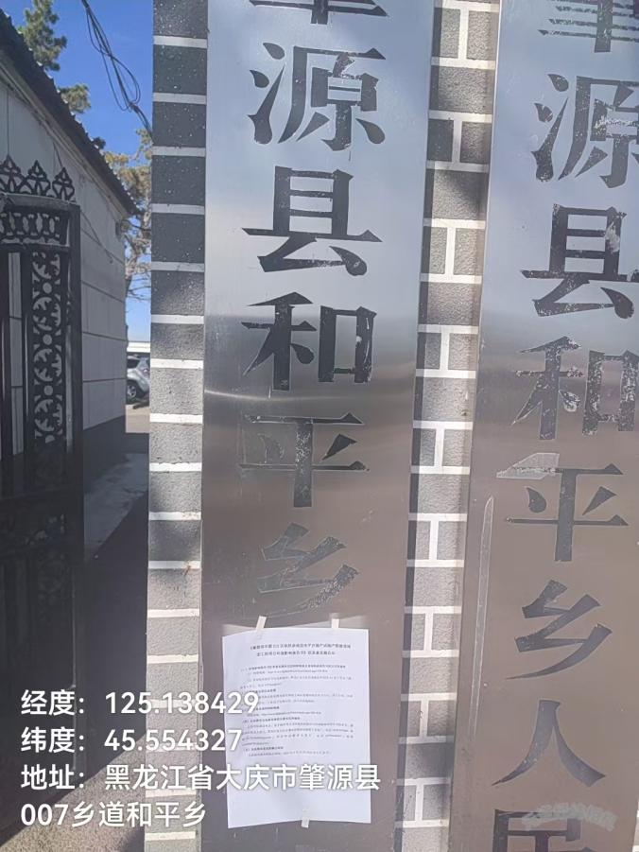 | 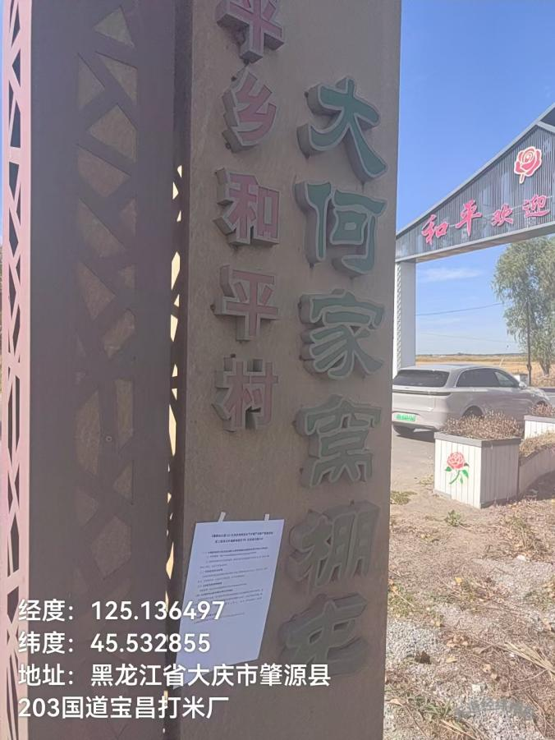
和平乡 | 大何家窝棚屯
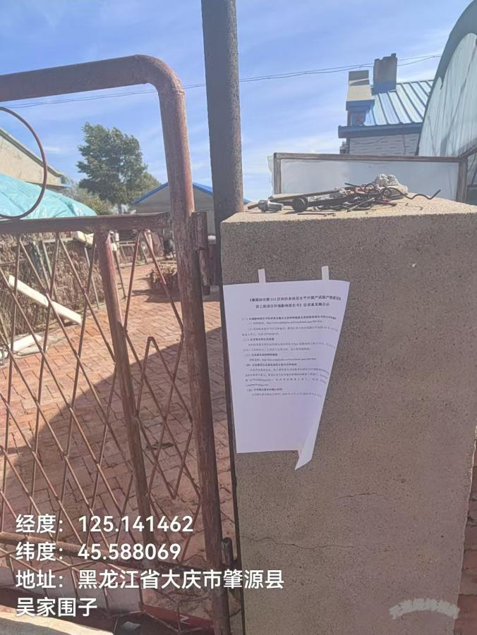 | 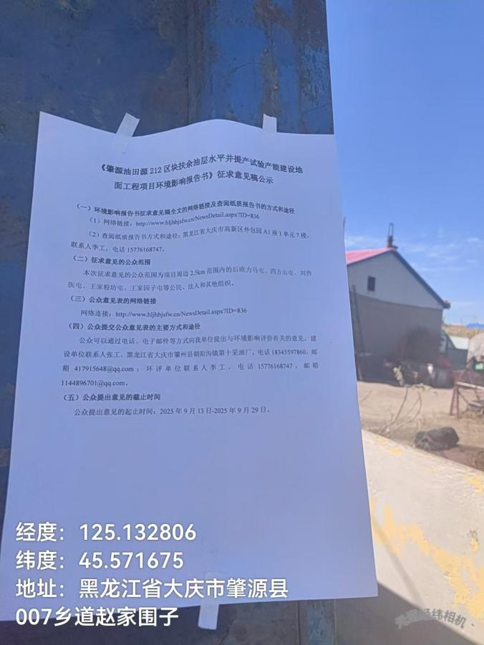
吴家围子屯 | 赵家围子屯
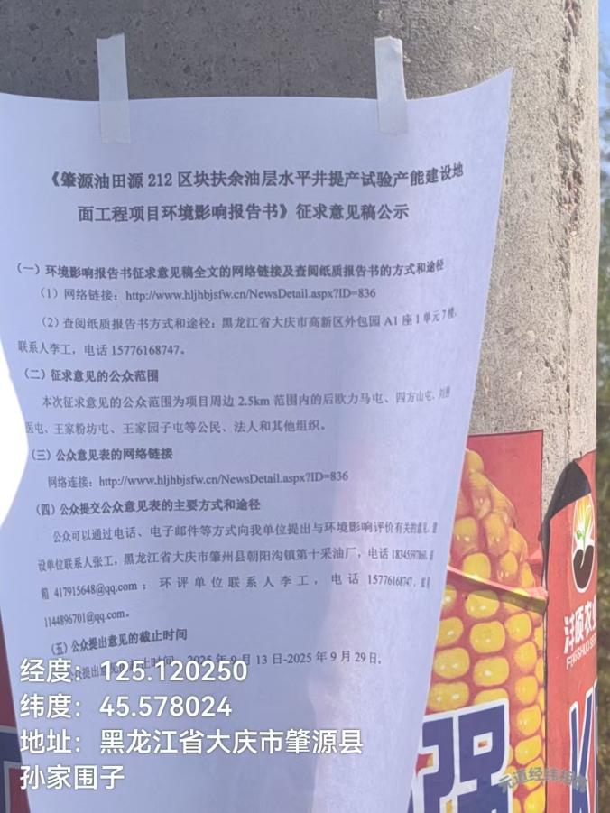 | 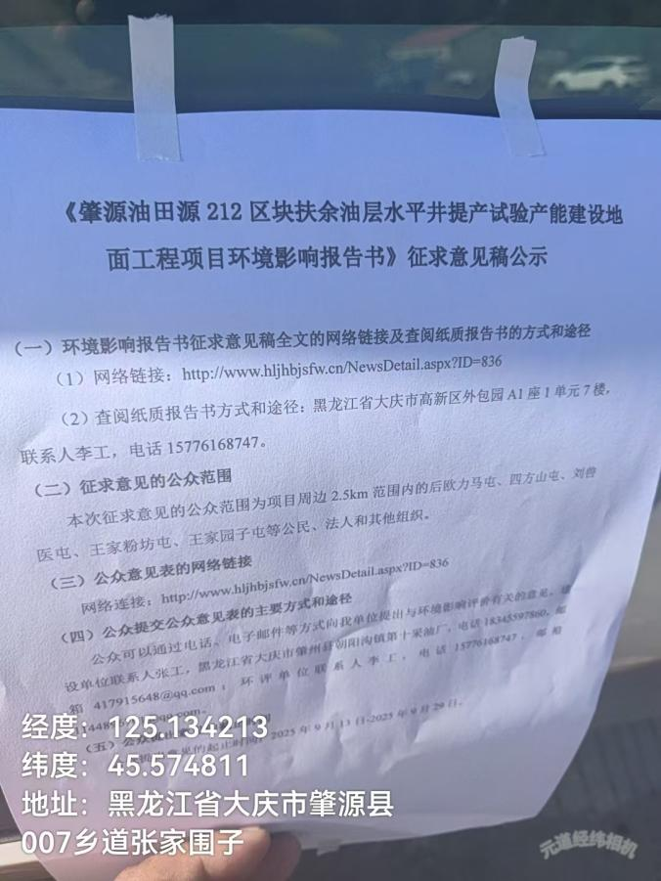
孙家围子屯 | 张家围子屯
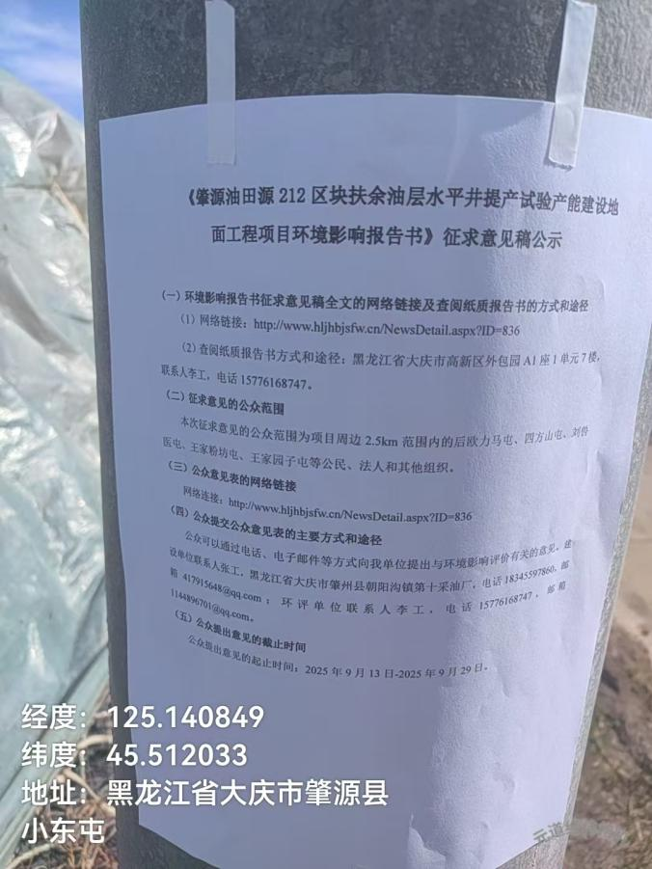 | 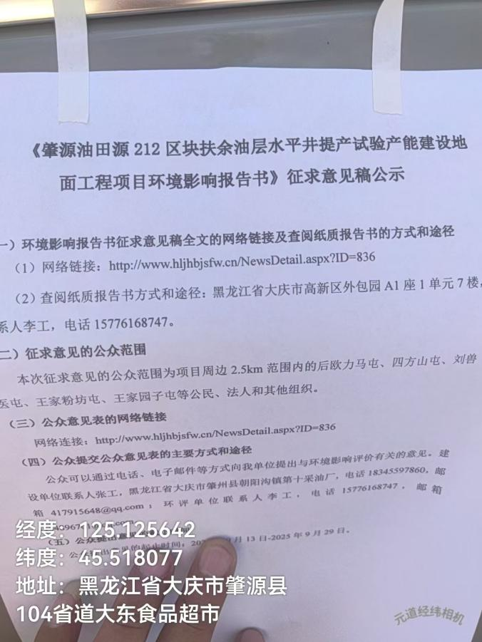
小东屯 | 四方山屯
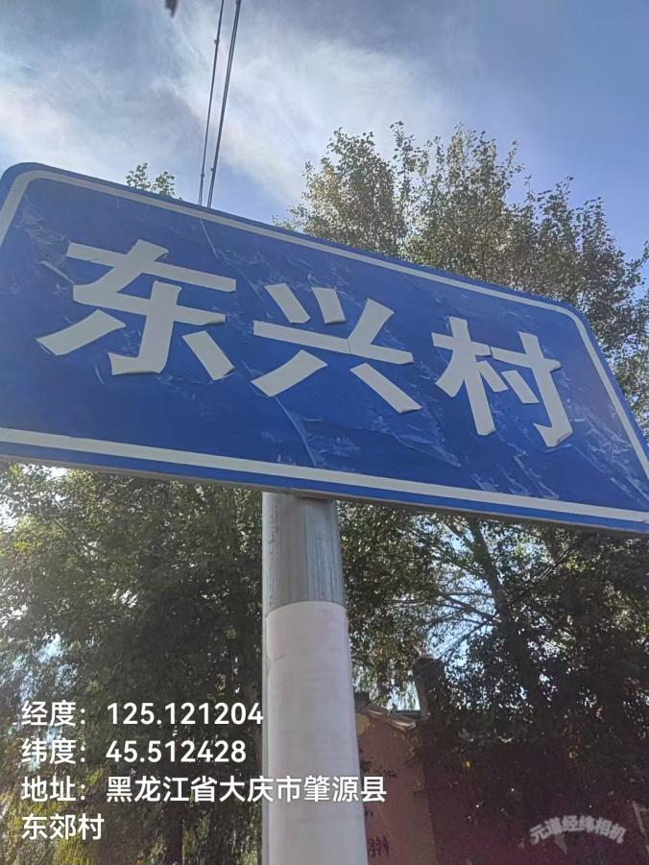 | 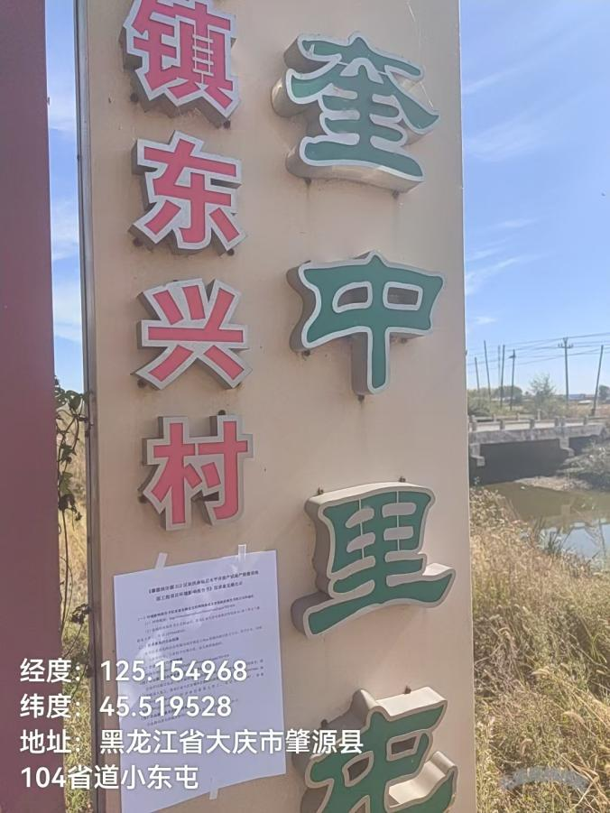
东兴村 | 奎中里屯
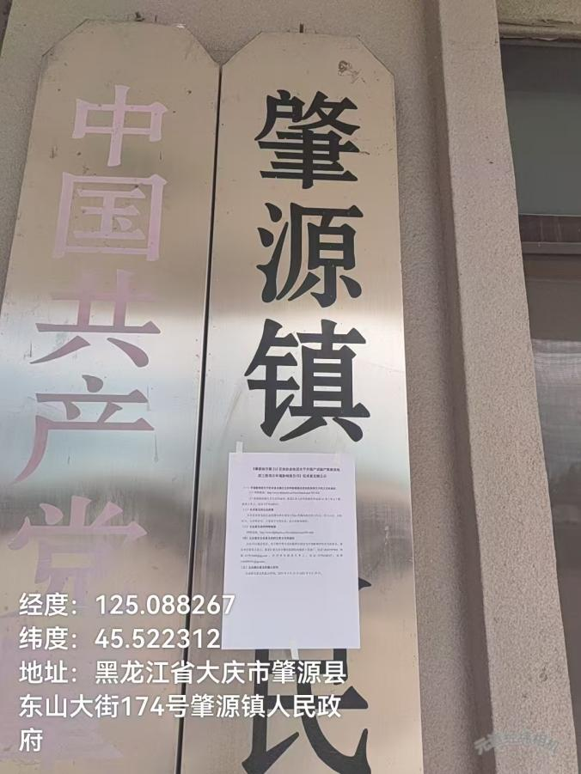 | 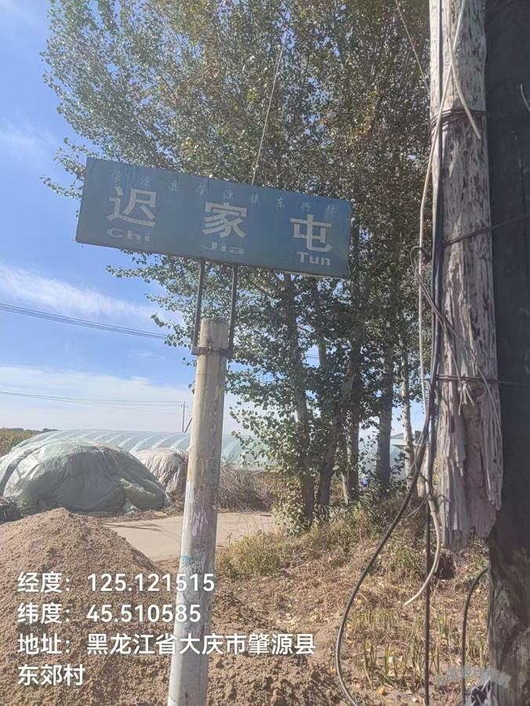
肇源镇 | 迟家屯
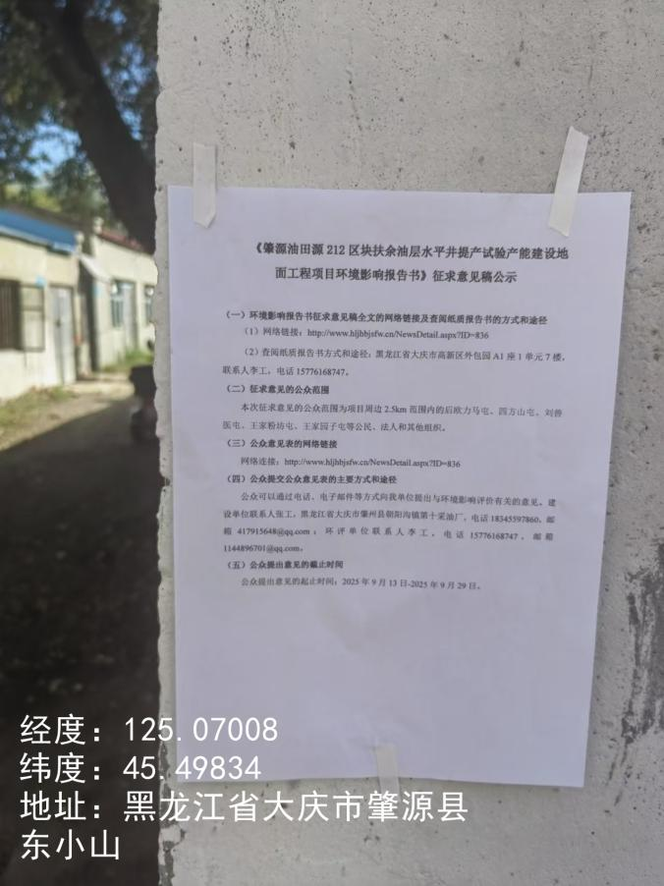 | 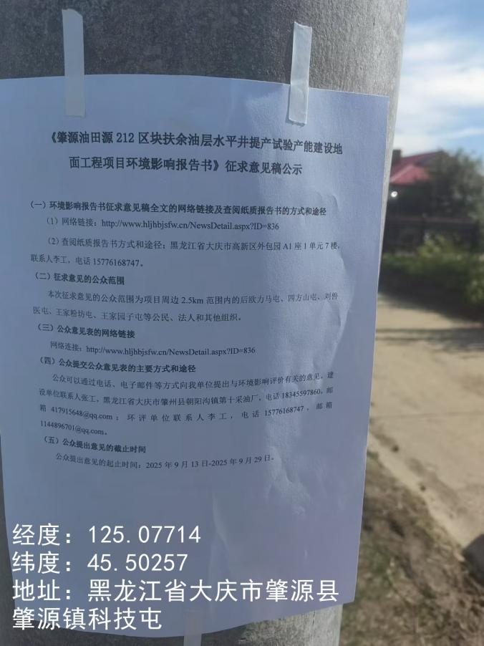
东小山屯 | 科技屯
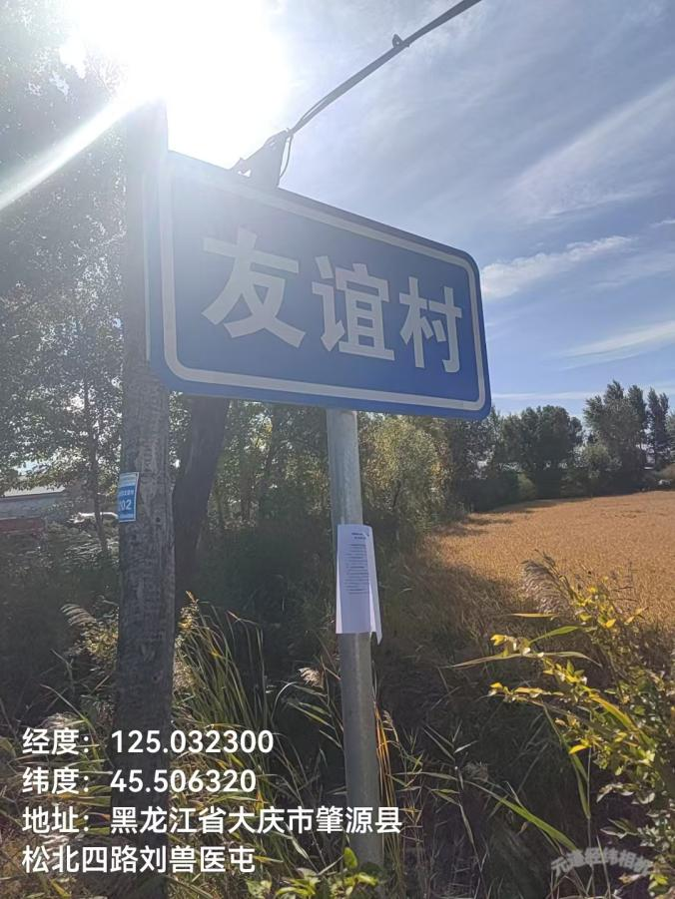 | 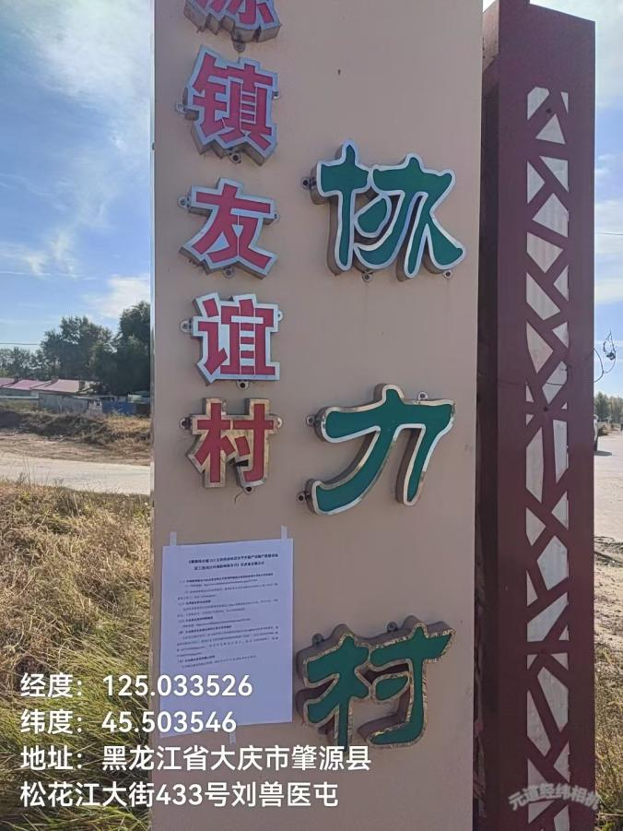
友谊村 | 协力村
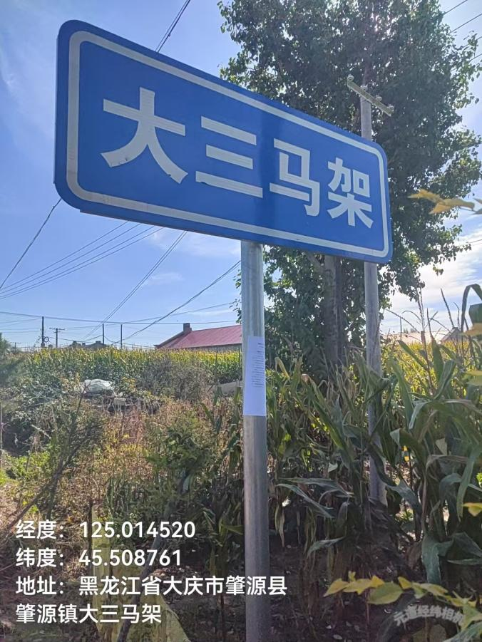 | 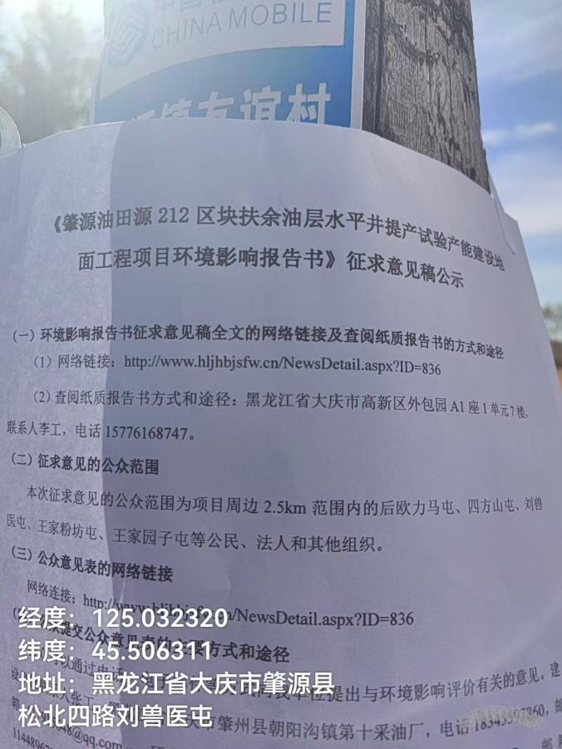
大三马架屯 | 刘兽医屯
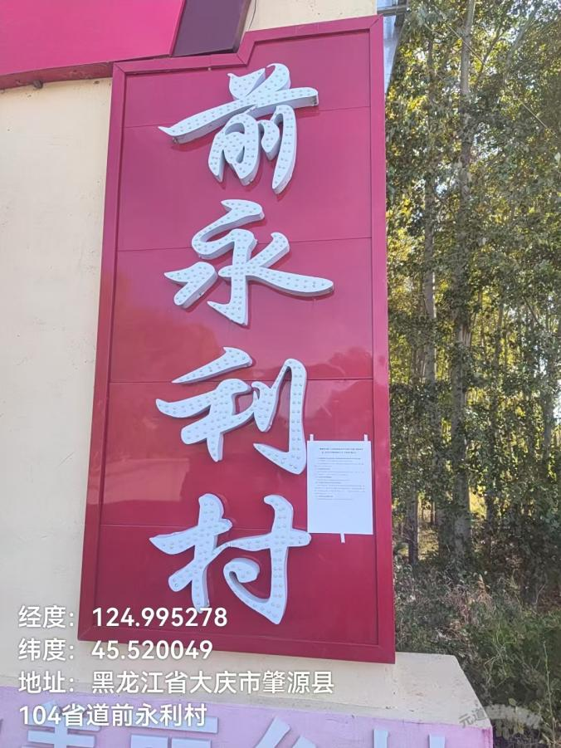 | 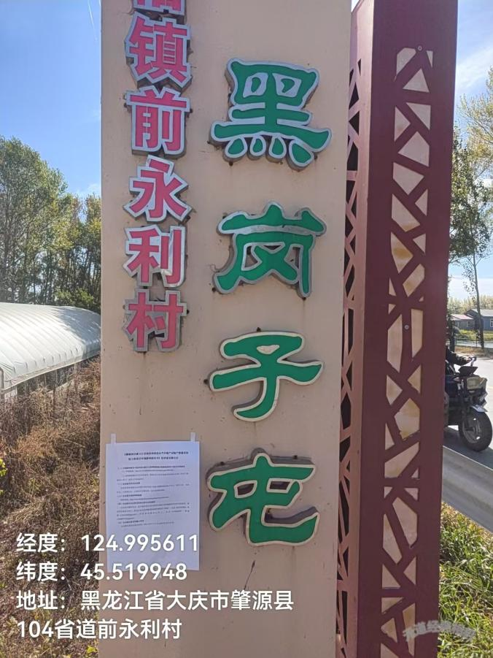
前永利村 | 黑岗子屯
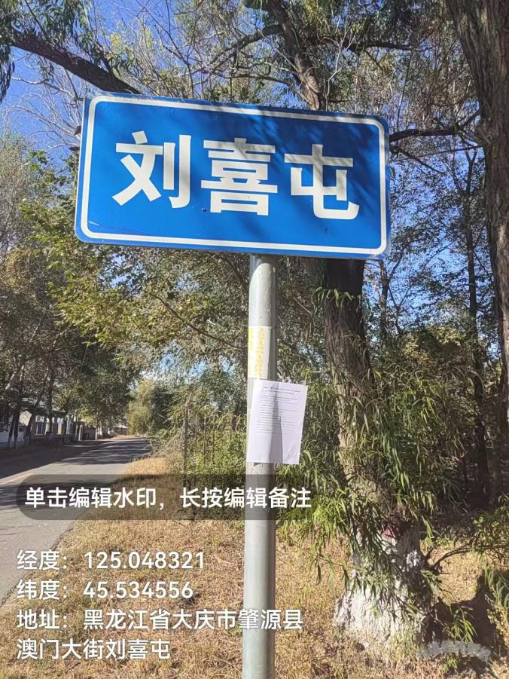 | 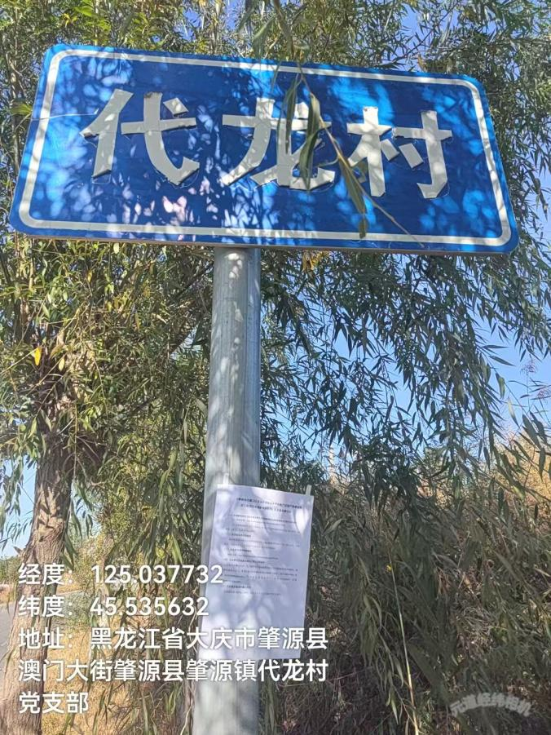
刘喜屯 | 代龙村
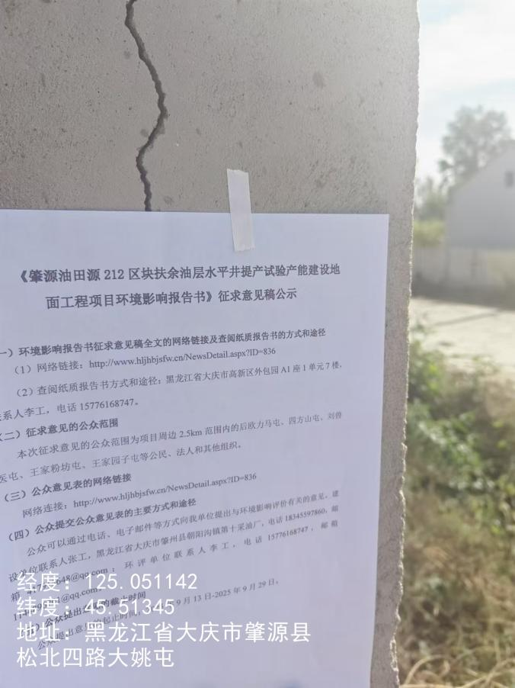
大姚屯

3.2.4其他
无
3.3查阅情况
（1）查阅场所设置情况
黑龙江省大庆市高新区外包园A1座1单元7楼，森诺环保有限公司。
（2）查阅情况。
部分公众前来查阅，无人提出意见。
3.4公众提出意见情况
无公众提出意见。

4其他公众参与情况
未采取深度公众参与。无其他公众参与情况。

5公众意见处理情况
公众参与过程中，未收到公众对本项目提出的环境影响相关意见。

6报批前公开情况
6.1公开内容及日期
6.1.1公开内容
按照《环境影响评价公众参与办法》（生态环境部令第4号）的有关要求，大庆油田有限责任公司第十采油厂在向大庆市生态环境主管部门报批肇源油田源212区块扶余油层水平井提产试验产能建设地面工程项目环境影响报告书前，于2025年9月30日公开拟报批的肇源油田源212区块扶余油层水平井提产试验产能建设地面工程项目环境影响报告书全文和公众参与说明（见附件）。
联系人：张工
联系电话：18345597860
通讯地址：黑龙江省大庆市肇州县朝阳沟镇第十采油厂
邮箱：834563499@qq.com
6.1.2公开日期
建设单位于2025年9月30日公开了环境影响报告书全文和公众参与说明。
根据上述公开内容及日期的描述，公开的内容符合《办法》第二十条中建设单位向生态环境主管部门报批环境影响报告书前，应当通过网络平台，公开拟报批的环境影响报告书全文和公众参与说明。因此，公开内容及日期均符合《办法》中的规定及要求。
6.2 公开方式
6.2.1 网络
本项目报批前公开的载体为：黑龙江环保技术服务网；
（1）载体选取符合性分析
本项目报批前公开选择了黑龙江环保技术服务网，符合《办法》中第二十条“应当通过网络平台，公开拟报批的环境影响报告书全文和公众参与说明”的要求。
（2）网络公示时间
建设单位于2025年9月30日公开拟报批的环境影响报告书全文和公众参与说明。
（3）网址及截图。
网址：
截图：

6.2.2其他
无。

7 其他
我单位已将环境影响报告书编制过程中公众参与的相关原始资料，存档备查。

